SPRAWOZDANIE 0

Na dzisiejszym spotkaniu udalo sie zrealizowac plan na dzisiaj w 75%. 1)Dolna czesc drona jest zlozona. 2)Plytka flight controllera jest przetestowana i dziala. W odniesieniu do zarzadzania mpu6050. Zeby sprawdzic w pelni niezbedne przetestowanie z servem lub esc + motor. 3)Problemy z przetestowaniem platformy multiwii odpowiedzialnej za operacje PID.
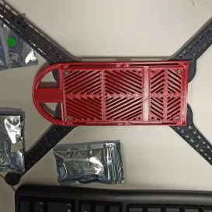

Plan spotkania 2: 1) porzadniejsze skrecenie drona za pomoca dodatkowych srub. 2) wykombinowanie programu zajmujacego sie pid. Ewentualnie napisanie wlasnego. 3)Przetestowanie pozostalej czesci plytki odpowiedzialnej za sterowanie motorami, na servach (jezeli do tego czasu dojdzie mi esc to testujemy na zywym organizmie). (Dodatkowy)(4) Przetestowanie komunikacji nrf24 miedzy receiverem a transmitterem.
[21:40]

